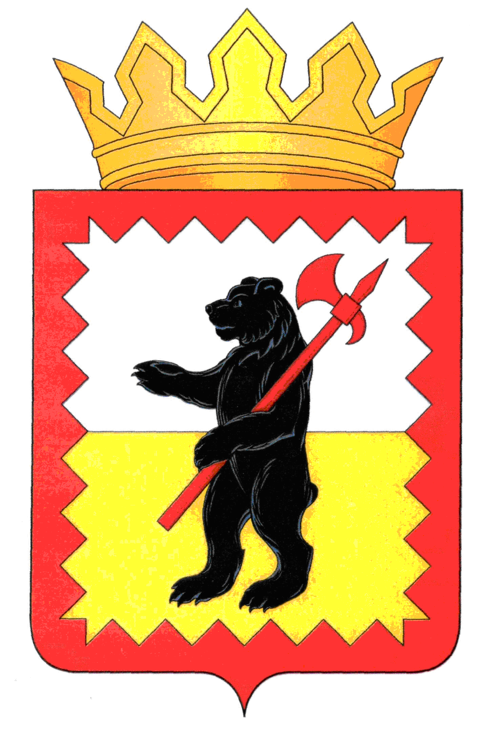

К А Л У Ж С К А Я О Б Л А С Т Ь

МАЛОЯРОСЛАВЕЦКОЕ РАЙОННОЕ СОБРАНИЕ ДЕПУТАТОВ

МУНИЦИПАЛЬНОГО РАЙОНА «МАЛОЯРОСЛАВЕЦКИЙ РАЙОН»

Р Е Ш Е Н И Е

От 30.11.2022 г. № 84

О внесении изменений в решение Районного
Собрания № 20 от 25.11.2020 «Об утверждении
Положения о комиссии по соблюдению требований к служебному поведению Главы Малоярославецкой районной администрации муниципального района «Малоярославецкий район», а также лиц, замещающих муниципальные должности муниципальной службы в Контрольно-счётной комиссии и аппарате Малоярославецкого Районного Собрания депутатов и урегулированию конфликта интересов»

В связи с наделением контрольно-счётного органа муниципального района «Малоярославецкий район» правами юридического лица

Малоярославецкое Районное Собрание депутатов
Р Е Ш И Л О :

- Внести следующие изменения в решение Районного Собрания № 20 от 25.11.2020 «Об утверждении Положения о комиссии по соблюдению требований к служебному поведению Главы Малоярославецкой районной администрации муниципального района «Малоярославецкий район», а также лиц, замещающих муниципальные должности муниципальной службы в Контрольно-счётной комиссии и аппарате Малоярославецкого Районного Собрания депутатов и урегулированию конфликта интересов»:
а) исключить по тексту решения № 20 от 25.11.2020 и приложения к нему слова «Контрольно-счётной комиссии и»;
б) в пункте 18.1 приложения исключить слова «и (или) лица, замещающего должность муниципальной службы в Контрольно-счетной комиссии».
- Настоящее решение вступает в силу со дня его подписания и подлежит официальному опубликованию.

Глава муниципального района
«Малоярославецкий район» М.А. Брук

